
Internet/Telefonia

¿Qué es?
Es una red ciudadana: Cada persona que se conecta a la red también la está extiendiendo para que otra gente se pueda conectar. Más de 20.000 nodos operativos, la mayoría en Cataluña.
Los edificios se interconectan con antenas wifi en tejados y balcones y dentro del edificio se cablea para los vecinos interesados. En Osona están muy establecidos y los mismos vecinos han empezado a tirar fibra óptica entre edificios. Son tantos que les sale a cuenta.
Privacidad: Cada vecino puede protegerse con un cortafuegos.
Permisos: Es servicio básico no hace falta permiso de la comunidad de vecinos para ponerlo, solo comunicarlo. Guifi.net es operador registrado de telecomunicaciones y podemos hacer todo lo que hacemos tal y como lo hacemos.
Internet: Algunos nodos de la red ceden al resto su caudal sobrante de ADSL (¡és legal!). Si la red llega a un un nodo troncal de fibra óptica te saltas del todo las operadoras.
Teléfono fijo: También puede substituir la linia fija de teléfono. Gratis entre nodos y hay terceras empresas que ofrecen tarifas tipo 5€/mes para hablar con telefonos fijos desde internet.
Salud: Las emisiones de estas antenas tienen una potencia 10 veces menor que la de un mobil y 100 veces menor que las antenas de telefonía mobil que se ponen en los tejados y te llegan al sotano. Las nuestras necesitan linia de visión directa y están orientadas entre ellas.
Internet/Telefonia

¿Qué es?
Es una red ciudadana: Cada persona que se conecta a la red también la está extiendiendo para que otra gente se pueda conectar. Más de 20.000 nodos operativos, la mayoría en Cataluña.
Los edificios se interconectan con antenas wifi en tejados y balcones y dentro del edificio se cablea para los vecinos interesados. En Osona están muy establecidos y los mismos vecinos han empezado a tirar fibra óptica entre edificios. Son tantos que les sale a cuenta.
Privacidad: Cada vecino puede protegerse con un cortafuegos.
Permisos: Es servicio básico no hace falta permiso de la comunidad de vecinos para ponerlo, solo comunicarlo. Guifi.net es operador de telecomunicaciones registrado y podemos hacer todo lo que hacemos tal y como lo hacemos.
Internet: Algunos nodos de la red ceden al resto su caudal sobrante de ADSL (¡és legal!). Si la red llega a un un nodo troncal de fibra óptica te saltas del todo las operadoras.
Teléfono fijo: También puede substituir la linia fija de teléfono con telefonos. Gratis entre nodos y hay terceras empresas que ofrecen tarifas tipo 5€/mes para hablar con telefonos fijos desde internet.
Salud: Las emisiones de estas antenas tienen una potencia 10 veces menor que la de un mobil y 100 veces menor que las antenas de telefonía mobil que se ponen en los tejados y te llegan al sotano. Las nuestras necesitan linia de visión directa y están orientadas entre ellas.
Internet/Telefonia

¿Qué es?
Es una red ciudadana: Cada persona que se conecta a la red también la está extiendiendo para que otra gente se pueda conectar. Más de 20.000 nodos operativos, la mayoría en Cataluña.
Los edificios se interconectan con antenas wifi en tejados y balcones y dentro del edificio se cablea para los vecinos interesados. En Osona están muy establecidos y los mismos vecinos han empezado a tirar fibra óptica entre edificios. Son tantos que les sale a cuenta.
Privacidad: Cada vecino puede protegerse con un cortafuegos.
Permisos: Es servicio básico no hace falta permiso de la comunidad de vecinos para ponerlo, solo comunicarlo. Guifi.net es operador registrado de telecomunicaciones y podemos hacer todo lo que hacemos tal y como lo hacemos.
Internet: Algunos nodos de la red ceden al resto su caudal sobrante de ADSL (¡és legal!). Si la red llega a un un nodo troncal de fibra óptica te saltas del todo las operadoras.
Teléfono fijo: También puede substituir la linia fija de teléfono. Gratis entre nodos y hay terceras empresas que ofrecen tarifas tipo 5€/mes para hablar con telefonos fijos desde internet.
Salud: Las emisiones de estas antenas tienen una potencia 10 veces menor que la de un mobil y 100 veces menor que las antenas de telefonía mobil que se ponen en los tejados y te llegan al sotano. Las nuestras necesitan linia de visión directa y están orientadas entre ellas.

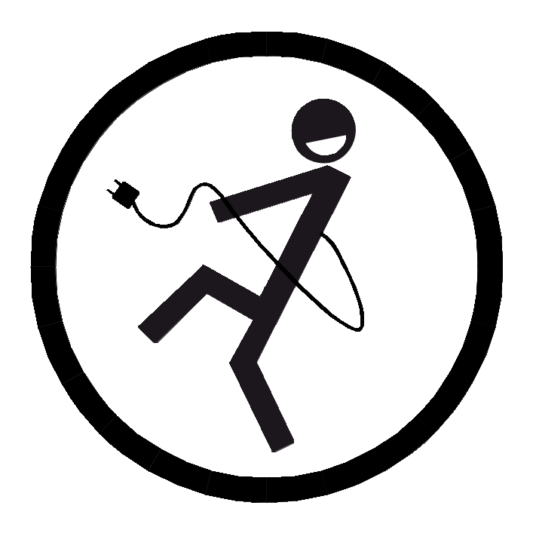
¿Cómo me desconecto?
En Sant Joan Despí ya hay nodos conectados en el Eixample y hemos empezado a extender la red al Barri Centre. Otros barrios necesitan gente interesada para ir haciendo islas que después conectaremos con el resto.
Te lo puedes montar tú mismo, pedir ayuda a la comunidad de tu pueblo o incluso contratar a una empresa para que lo instale y te lo mantenga.
¿Cuanto cuesta? Cada edificio se paga su parte de la red. Para Sant Joan Despí estamos usando una o dos antenas que valen unos 80€ cada una. Tirar el cable hasta cada piso depende del edificio y de lo bien que se quiera hacer. Hay ejemplos de presupuestos de otros pueblos en nuestra web.
Se esta planteando, como se ha hecho en otros pueblos, formar a gente y impulsar una o varias empresas o cooperativas para que no lo tengamos que hacer todo voluntarios. Si te interesa dedicarte a ello ponte en contacto con nosotros.
¡Nos ahorramos dinero, nos desconectamos del oligopolio y pontenciamos la economía local!
Si quieres participar de la red, la vía más rápida es ponerte en contacto con los voluntarios que ya estamos montando nodos en Sant Joan Despí. Los puedes encontrar en la AAVV de l'Eixample, en el 15M y por supuesto en la campaña de desconexión del IBEX.

info@desconexionibex35.org
. http://desconexionibex35.org

¿Cómo me desconecto?
En Sant Joan Despí ya hay nodos conectados en el Eixample y hemos empezado a extender la red al Barri Centre. Otros barrios necesitan gente interesada para ir haciendo islas que después conectaremos con el resto.
Te lo puedes montar tú mismo, pedir ayuda a la comunidad de tu pueblo o incluso contratar a una empresa para que lo instale y te lo mantenga.
¿Cuanto cuesta? Cada edificio se paga su parte de la red. Para Sant Joan Despí estamos usando una o dos antenas que valen unos 80€ cada una. Tirar el cable hasta cada piso depende del edificio y de lo bien que se quiera hacer. Hay ejemplos de presupuestos de otros pueblos en nuestra web.
Se esta planteando, como se ha hecho en otros pueblos, formar a gente y impulsar una o varias empresas o cooperativas para que no lo tengamos que hacer todo voluntarios. Si te interesa dedicarte a ello ponte en contacto con nosotros.
¡Nos ahorramos dinero, nos desconectamos del oligopolio y pontenciamos la economía local!
Si quieres participar de la red, la vía más rápida es ponerte en contacto con los voluntarios que ya estamos montando nodos en Sant Joan Despí. Los puedes encontrar en la AAVV de l'Eixample, en el 15M y por supuesto en la campaña de desconexión del IBEX.

info@desconexionibex35.org
. http://desconexionibex35.org

¿Cómo me desconecto?
En Sant Joan Despí ya hay nodos conectados en el Eixample y hemos empezado a extender la red al Barri Centre. Otros barrios necesitan gente interesada para ir haciendo islas que después conectaremos con el resto.
Te lo puedes montar tú mismo, pedir ayuda a la comunidad de tu pueblo o incluso contratar a una empresa para que lo instale y te lo mantenga.
¿Cuanto cuesta? Cada edificio se paga su parte de la red. Para Sant Joan Despí estamos usando una o dos antenas que valen unos 80€ cada una. Tirar el cable hasta cada piso depende del edificio y de lo bien que se quiera hacer. Hay ejemplos de presupuestos de otros pueblos en nuestra web.
Se esta planteando, como se ha hecho en otros pueblos, formar a gente y impulsar una o varias empresas o cooperativas para que no lo tengamos que hacer todo voluntarios. Si te interesa dedicarte a ello ponte en contacto con nosotros.
¡Nos ahorramos dinero, nos desconectamos del oligopolio y pontenciamos la economía local!
Si quieres participar de la red, la vía más rápida es ponerte en contacto con los voluntarios que ya estamos montando nodos en Sant Joan Despí. Los puedes encontrar en la AAVV de l'Eixample, en el 15M y por supuesto en la campaña de desconexión del IBEX.

info@desconexionibex35.org
. http://desconexionibex35.org

